Представленный вашему вниманию доклад содержит обобщенную информацию по следующим направлениям федерального государственного надзора, осуществляемого Северо-Западным управления Ростехнадзора (далее – Управление):
- федеральный государственный надзор в области промышленной безопасности;
- федеральный государственный энергетический надзор и федеральный государственный контроль (надзор) за соблюдением требований законодательства об энергосбережении и о повышении энергетической эффективности;
- федеральный государственный надзор в области безопасности гидротехнических сооружений;
- федеральный государственный строительный надзор (за исключением вопросов федерального государственного строительного надзора в области использования атомной энергии) и федеральный государственный надзор за деятельностью саморегулируемых организаций в области инженерных изысканий, архитектурно-строительного проектирования, строительства, реконструкции, капитального ремонта сноса объектов капитального строительства.
Слайд № 2
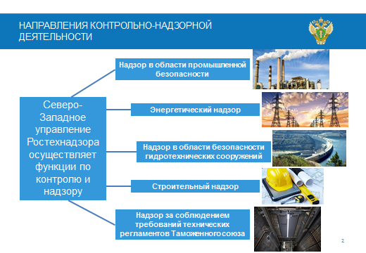
Управление является территориальным органом межрегионального уровня, осуществляющим функции Ростехнадзора в установленной сфере деятельности на территории Республики Карелия, Архангельской, Вологодской, Калининградской, Ленинградской, Мурманской, Новгородской и Псковской областей, города Санкт-Петербурга, острове Колгуев (Ненецкий автономный округ) и шельфе морей Арктической зоны Российской Федерации.
Слайд № 3
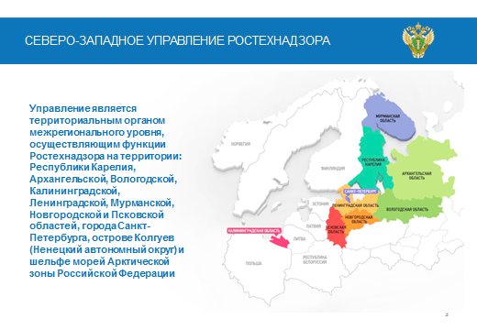
Федеральный государственный контроль (надзор) осуществляется государственными гражданскими служащими Управления в соответствии с Положением об Управлении, утвержденным приказом Федеральной службы по экологическому, технологическому и атомному надзору от 14.11.2018 № 559.
Государственный контроль (надзор) – одна из основных функций государства, осуществляемая в целях контроля исполнения нормативных правовых актов, устанавливающих обязательные требования, осуществление которого направлено на предупреждение нарушения прав, пресечение нарушений обязательных требований, наказание виновных лиц.
В 2020 году осуществление контрольно-надзорных функций государственными гражданскими служащими Управления осуществлялось на поднадзорных объектах в условиях распространения новой короновирусной инфекции.
Во исполнение поручения Правительства Российской Федерации от 18 марта 2020 года № ММ-П36-1945 до 1 мая 2020 года было приостановлено назначение проверок, в отношении которых применяются положения Федерального закона от 26 декабря 2008 года № 294-ФЗ «О защите прав юридических лиц и индивидуальных предпринимателей при осуществлении государственного контроля (надзора) и муниципального контроля», за исключением проведения внеплановых проверок, основанием которых является причинение вреда жизни, здоровью граждан, возникновение чрезвычайных ситуаций природного и техногенного характера, проверок, результатом которых является выдача разрешений, лицензий, аттестатов аккредитации, иных документов, имеющих разрешительный характер.
В соответствии с положениями Федерального закона от 1 апреля 2020 года № 98-ФЗ «О внесении изменений в отдельные законодательные акты Российской Федерации по вопросам предупреждения и ликвидации чрезвычайных ситуаций» приняты постановления Правительством Российской Федерации от 3 апреля 2020 года № 438 и от 3 апреля 2020 года № 440, устанавливающие особенности осуществления контрольно-надзорной и разрешительной деятельности в период действия режима повышенной готовности или чрезвычайной ситуации.
Положения указанных постановлений Правительства Российской Федерации существенно ограничили возможность проведения в 2020 году органами государственного контроля (надзора) проверочных мероприятий.
В сложившейся ситуации, в целях предотвращения потенциальных угроз, обусловленных снижением числа контрольных мероприятий при фактическом сохранении обычного режима работы поднадзорных объектов, был сделан особый акцент на профилактическую работу, не требующей непосредственного посещения предприятий.
Профилактика нарушений обязательных требований осуществляется Управлением путем вынесения предостережений в рамках реализации пункта 4 части 2 статьи 8.2 Федерального закона от 26.12.2008 № 294-ФЗ «О защите прав юридических лиц и индивидуальных предпринимателей при осуществлении государственного контроля (надзора) и муниципального контроля», постановления Правительства Российской Федерации от 10.02.2017 № 166 «Об утверждении Правил составления и направления предостережения о недопустимости нарушения обязательных требований, подачи юридическим лицом, индивидуальным предпринимателем возражений на такое предостережение и их рассмотрения, уведомления об исполнении такого предостережения».
За 12 месяцев 2020 года в рамках мероприятий, направленных на профилактику нарушений обязательных требований, Управлением в адрес хозяйствующих субъектов направлено 948 предостережений о недопустимости нарушений обязательных требований.
На следующем Слайде № 4 представлена динамика применения предостережений, в том числе, информация о примененных предостережениях по видам надзора в 2020 году, в сфере промышленной безопасности – 699, в области энергетического надзора – 232, в сфере надзора за ГТС – 11, в сфере государственного строительного надзора – 6.
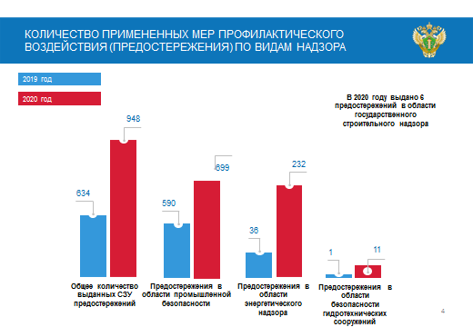

Контрольно-надзорная деятельность Управления реализуется посредством организации и проведения проверок юридических лиц и индивидуальных предпринимателей (плановые и внеплановые, выездные и (или) документарные), обследований, выдачей разрешений и заключений, регистрации опасных производственных объектов и заключений промышленной безопасности, согласований, рассмотрения жалоб, заявлений, предоставления государственных услуг в соответствии с административными регламентами Ростехнадзора.
На Слайде № 5 представлена общая информация о проведенных проверках.
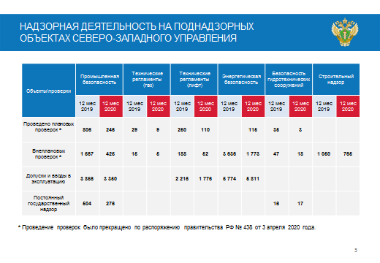

Основной целью проверок, отнесенных к компетенции Ростехнадзора, является обеспечение всесторонней безопасности при эксплуатации поднадзорных объектов и, как следствие, защита жизни и здоровья работников таких объектов.
Целью установления административного наказания является формирование юридической ответственности у хозяйствующих субъектов.
На слайде представлена общая информация по применению видов административных наказаний.
Хочу обратить внимание на то, что в 2020 году в соответствии с нормой части 1 статьи 4.1.1 КоАП РФ осуществлена замена административного наказания в виде административного штрафа на предупреждение в 529 случаях.
Слайд № 6
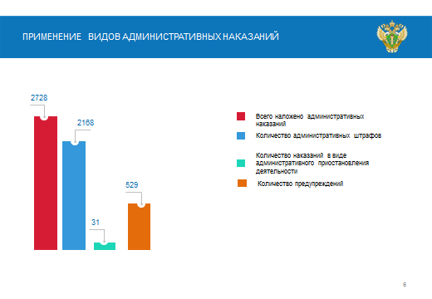

Основные показатели контрольно-надзорной деятельности
в области промышленной безопасности

Контрольно-надзорная деятельность в области промышленной безопасности базируется на принципах риск-ориентированного подхода.
Все поднадзорные опасные производственные объекты подразделяются по классам опасности от I (объекты чрезвычайно высокой опасности) до IV (объекты низкой опасности). Чем выше класс опасности, тем выше уровень ответственности владельца объекта, тем больше к нему предъявляемых требований и соответственно выше внимание со стороны контролирующего органа.
По состоянию на 31.12.2020 под надзором Управления находятся поднадзорные организации (юридические лица, индивидуальные предприниматели), эксплуатирующие 13469 ОПО, из которых:
I класса опасности – 114,
II класса опасности – 298,
III класса опасности – 7182,
IV класса опасности – 5875.
На слайде № 7 представлена общая информация о количестве поднадзорных опасных производственных объектов.
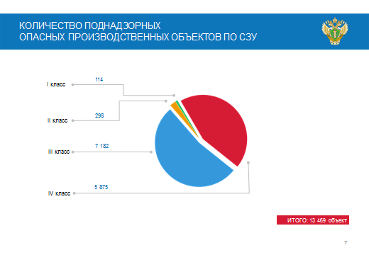

За 2020 год Управлением проведено 4297 мероприятия по контролю и надзору в отношении юридических лиц и индивидуальных предпринимателей, эксплуатирующих ОПО.
Из общего количества проведенных проверок 246 – плановых, 425 – внеплановых проверок и 276 проверки в рамках режима постоянного государственного надзора.
На слайде № 8 представлена общая информация по количеству проверок и выявленных нарушений.
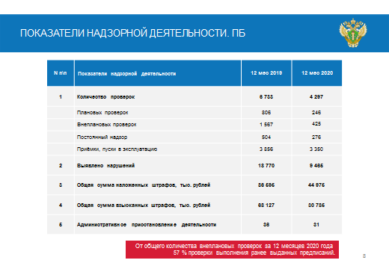

Следует отметить, что в соответствии с постановлениями Правительства РФ от 3 апреля 2020 года № 438 и от 3 апреля 2020 года № 440 плановые проверки во втором квартале 2020 года не проводились, уменьшение числа контрольно-надзорных мероприятий пропорционально отразилось на количестве зафиксированных нарушений.
Общее количество административных наказаний, наложенных по итогам проверок, составило 810, в том числе 615 административных штрафов. Помимо этого, было вынесено 164 предупреждения и применено 31 административное приостановление деятельности.

Перейдем к вопросу осуществления государственного энергетического надзора

Государственный энергетический надзор осуществляется за 40 тыс. поднадзорных организаций и около 70 тыс. объектов. В состав этих объектов входят 62 ТЭЦ, 54 ГЭС, 5880 отопительных котельных, 73235 электрических подстанций, 970 отопительно-производственных котельных, 310146 км линий электропередач, 16753,4 км тепловых сетей в двухтрубном исчислении.
На слайде № 9 представлена общая информация по количеству проверок и количеству выявленных нарушений. За отчетный период инспекторским составом Управления было проведено 1888 внеплановых проверок.
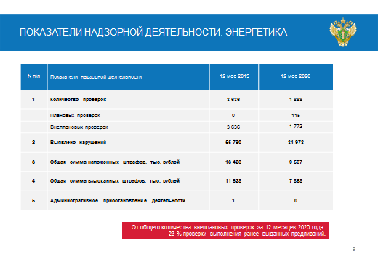
Особое внимание должностными лицами отделов государственного энергетического надзора уделяется вопросам реализации полномочий, предоставленных КоАП РФ. По итогам проведенных проверок и рассмотрения дел об административных правонарушениях наложено 1490 административных наказания, в том числе 1285 административных штрафов, а также вынесено 205 предупреждений.

Федеральный государственный надзор в области безопасности гидротехнических сооружений

Общее количество поднадзорных Северо-Западному управлению Ростехнадзора гидротехнических сооружений промышленности, энергетики и водохозяйственного комплекса, составляет 731, из них:
Слайд № 10.

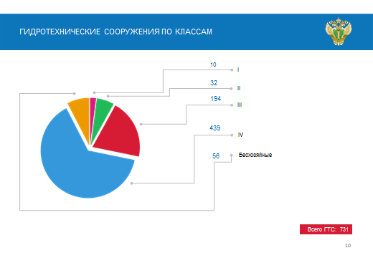

При осуществлении федерального государственного надзора в области безопасности гидротехнических сооружений в 2020 году проведено 51 мероприятие по контролю (надзору) за деятельностью собственников гидротехнических сооружений и эксплуатирующих их организаций, выявлены и предписаны к устранению 312 нарушений обязательных требований в области безопасности гидротехнических сооружений.
Общая сумма штрафов составила 752 тыс. рублей.
Слайд № 11
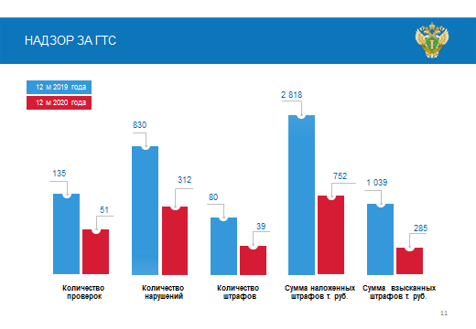
Второй год наблюдается отсутствие аварий на подконтрольных гидротехнических объектах.
В соответствии со статьей 10 Федерального закона от 21.07.1997 № 117-ФЗ «О безопасности гидротехнических сооружений» декларация безопасности гидротехнического сооружения является основным документом, который содержит сведения о соответствии гидротехнического сооружения критериям безопасности.
В соответствии со статьей 7 Федерального закона от 21.07.1997 № 117-ФЗ «О безопасности гидротехнических сооружений» после утверждения Ростехнадзором декларации безопасности гидротехнического сооружения, сведения о гидротехническом сооружении вносятся в Российский регистр гидротехнических сооружений (далее – Регистр) и (или) обновляются в Регистре.
Внесение в Регистр сведений о гидротехническом сооружении, находящемся в эксплуатации, является основанием для выдачи разрешения на эксплуатацию такого гидротехнического сооружения.
На слайде № 12 представлены показатели надзорной деятельности при осуществлении федерального государственного надзора в области безопасности гидротехнических сооружений
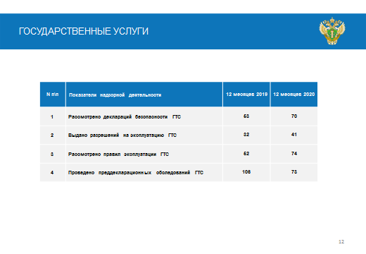Федеральный государственный строительный надзор

При осуществлении федерального государственного строительного надзора в 2020 году проведено 765 проверок деятельности юридических лиц и индивидуальных предпринимателей.
Слайд № 13
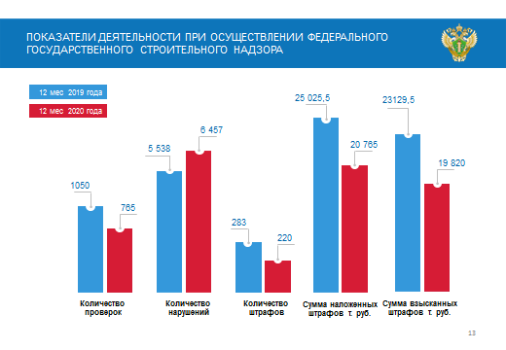
По результатам проведения проверок в отношении юридических лиц, индивидуальных предпринимателей в 2020 году было выявлено 6475 нарушений, из них:

нарушения требований по проектной документации и техническим регламентам – 4649;

нарушения по требованиям санитарно-эпидемиологического благополучия – 626;

нарушения в области охраны окружающей среды – 333;

нарушения установленного порядка строительства – 126;

нарушения по исполнительной документации, по порядку строительства – 271;

нарушения требований пожарной безопасности – 452.

Слайд № 14

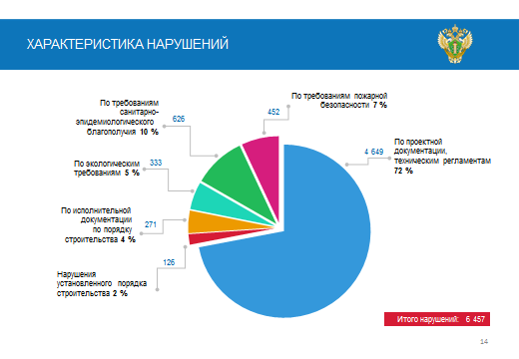
Уровень аварийности и смертельного травматизма

Основной стратегической целью Ростехнадзора является снижение количества несчастных случаев со смертельным исходом в результате аварий (смертельных случаев) на ОПО.
В рамках реформы контрольно-надзорной деятельности представляется значимым переход Ростехнадзора к новой системе качественной оценки деятельности, которая заключается в предупреждении кризисных ситуаций, значимых нарушений и, соответственно, предотвращении потенциальных рисков для жизни и здоровья граждан (предотвращение возможных аварий и сохранение жизни работников на производстве).
Несмотря на серьёзные изменения в режиме работы Управления, продиктованные необходимостью реализации мер по предотвращению распространения коронавирусной инфекции, удалось добиться значительных успехов на направлении снижения уровней аварийности и травматизма на опасных производственных объектах.
Поскольку в период ограничительных мер предприятия остановили работу лишь 1% опасных производственных объектов, в целях предотвращения потенциальных угроз, обусловленных снижением числа контрольных мероприятий при фактическом сохранении обычного режима работы поднадзорных объектов, в случаях обнаружения серьёзных нарушений активно применялась самая строгая мера административного воздействия, доступная Ростехнадзору – приостановка деятельности. За отчетный период (2020 год) Управлением применено 31 административное приостановление деятельности в отношении юридических лиц, что позволило предотвратить потенциально-возможные аварии и инциденты. Одновременно был сделан особый акцент на профилактической работе, не требующей непосредственного посещения предприятий (направление предостережений).
Такой подход позволил в значительной степени нивелировать дополнительные риски возникновения аварий. Общее же количество аварий за отчетный период 2020 года снизилось по сравнению с аналогичным периодом прошлого года.
На слайде № 15 представлена общая информация о распределении аварийности и смертельного травматизма в сравнении (2016- 2020 гг.)
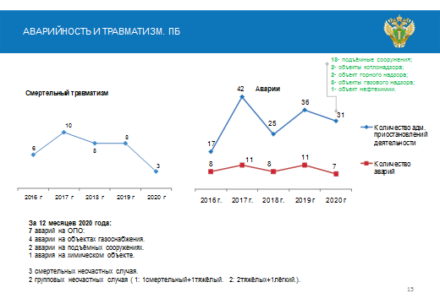

Следует отметить, что основными причинами аварийности и смертельного травматизма являются две взаимосвязанные проблемы: систематически повторяющиеся нарушения требований вследствие неудовлетворительной организации производственных процессов (низкий уровень управления, «формальная» организация производственного контроля); и нарушения требований безопасности по поведенческим причинам (сознательное пренебрежение элементарными правилами безопасности).
Поскольку изменения в действующее законодательство вносятся последовательно, снижая частоту проверок, в том числе и на ОПО. Делается это, с одной стороны, чтобы снизить административную нагрузку на предприятия, с другой — переложить на них основную ответственность за обеспечение соблюдения требований промышленной и энергетической безопасности. В связи с этим можно сделать вывод, что один из основных факторов, влияющих на состояние промышленной безопасности, это уровень производственного контроля на предприятии.

В этой связи особо актуальным является вопрос повышения эффективности служб производственного контроля на предприятиях и повышение уровня контроля со стороны руководящего состава предприятий, в том числе посредством внесения необходимых корректировок в управленческий процесс.

